План самостоятельной работы учащегося 6 класса по русскому языку А.Р.
III четверть
Номер урока:55
Раздел: Выдающиеся личности народа Казахстана
Тема урока: Выдающиеся личности в науке и образовании Казахстана
Склонение числительных 40,90,100
Цель урока: научитесь склонять числительные сорок, девяносто, сто
ИЗУЧИ И ЗАПОМНИ!!!
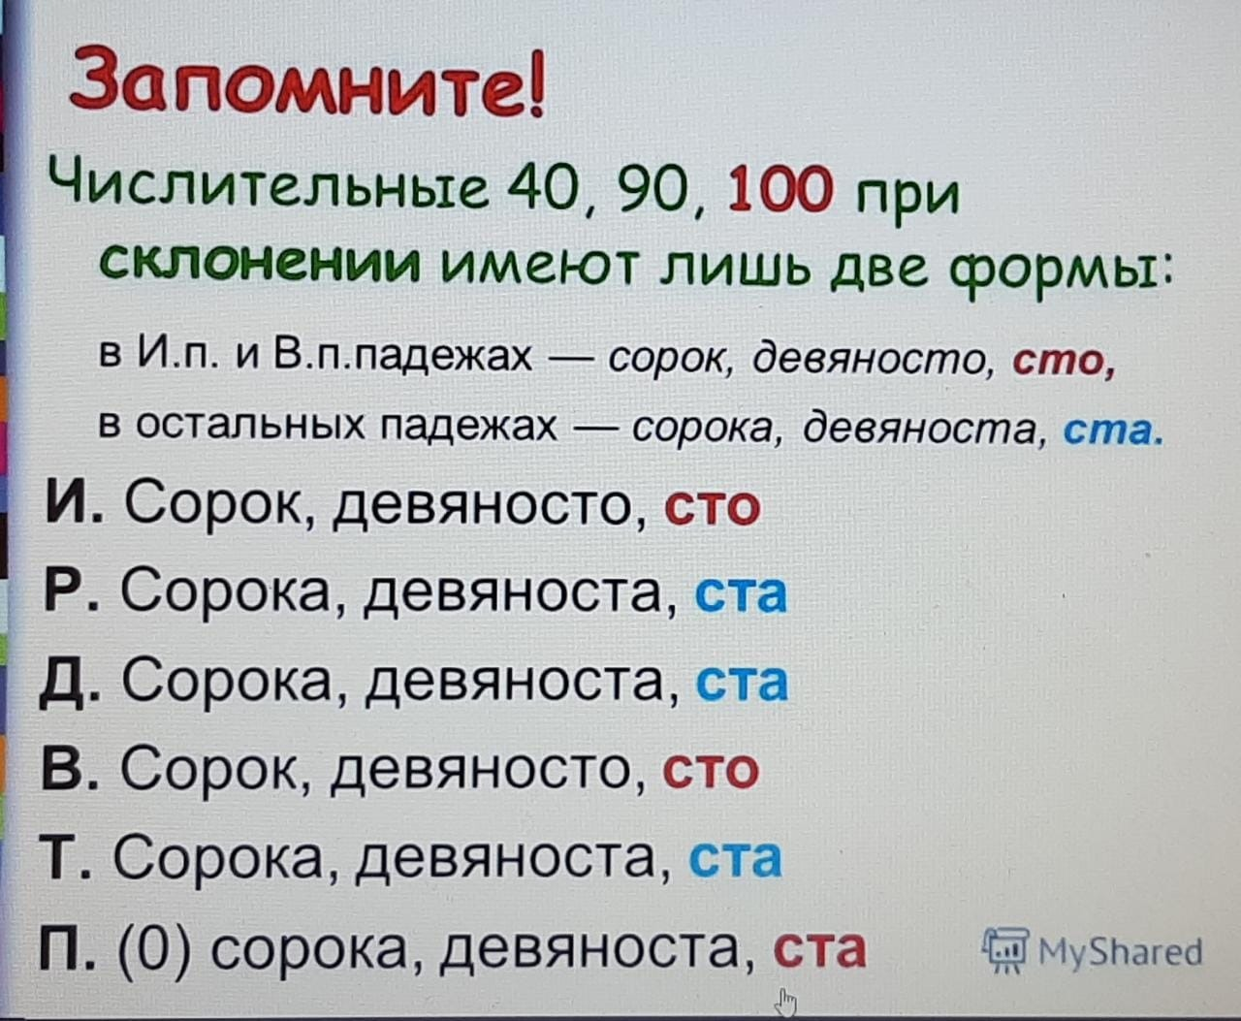

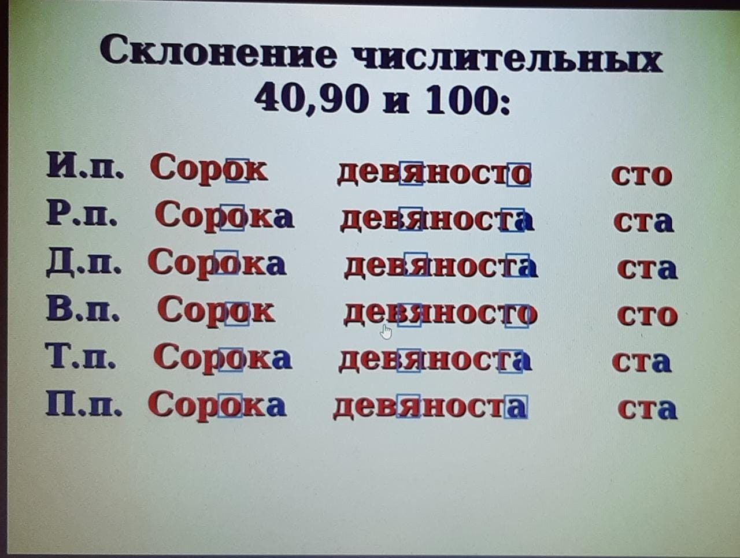
Прочитай и запомни правило на стр.22
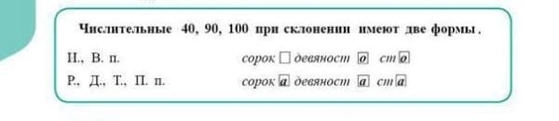
Посмотри видеоурок https://youtu.be/uiRLHgwQk6I
ПИСЬМЕННО!!! Стр.12 упр.297 А Спишите, вставляя пропущенные окончания.
ПИСЬМЕННО!!! Стр.22 упр.298 Спишите, вставляя пропущенные окончания.
УСТНО!!! СТР.22 упр.299А Прочитайте отрывок из стихотворения Ыбырая Алтынсарина.
УСТНО!!! Стр.22 упр.299Б
УСТНО!!! стр.23 упр.300 ИЗУЧИТЕ схему.
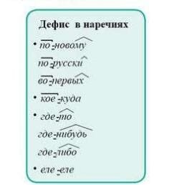
ПИСЬМЕННО!!! Стр.23 упр.301 Нарисуйте в тетради кластер «Выдающиеся личности в науке и образовании Казахстана», заполните его.
Выполненные задания отправить на проверку.
Д/З: повторить правила «Дефис в наречиях» на стр 20 ,
выучить «Склонение числительных 40,90,100» на стр 22

